TAREA 3 FOL Alexey Suzdalenko

¿Qué es FacturaApp?

FacturaApp es una aplicación informática diseñada para autónomos, pequeños negocios y profesionales que necesitan emitir y gestionar facturas de manera rápida, sencilla y sin complicaciones técnicas. Está pensada especialmente para personas sin experiencia informática, pero que quieren llevar sus cuentas al día de forma profesional.
FacturaApp se utiliza directamente desde el navegador web (como una página web normal), sin necesidad de instalar programas. Pero también puede instalarse localmente en un ordenador, permitiendo su uso sin conexión a Internet. Esto la hace accesible y adaptable a cualquier tipo de usuario o negocio.

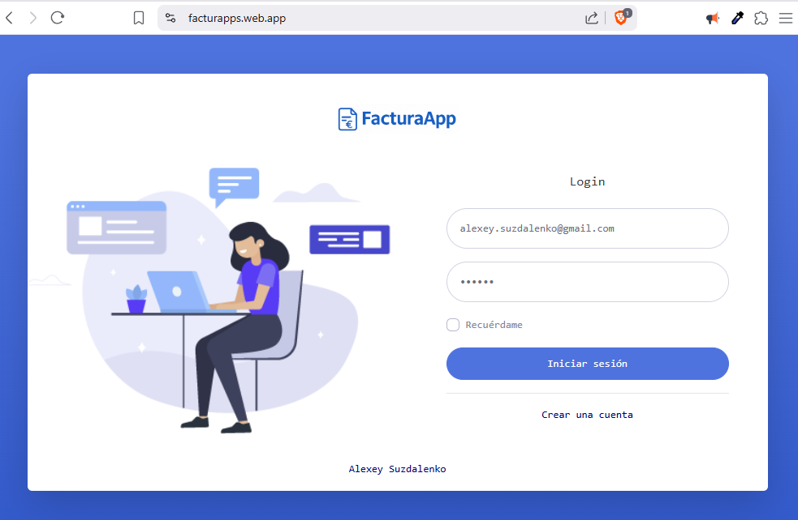
.

Características técnicas y tecnología empleada
FacturaApp está desarrollada con una estructura moderna que separa la parte visual (lo que ve el usuario) de la parte lógica (lo que hace el sistema por detrás). Esto mejora su rendimiento, seguridad y facilidad de mantenimiento.

1. Frontend – Interfaz de usuario
- Tecnologías utilizadas: HTML, CSS y JavaScript puro.
- Estructura modular: El código está organizado en archivos separados para cada sección de la aplicación, facilitando el mantenimiento y la escalabilidad.
- Diseño responsive: La interfaz se adapta a diferentes tamaños de pantalla, permitiendo su uso en dispositivos móviles, tabletas y ordenadores de escritorio.
- Interacción con el backend: Se utilizan formularios y peticiones HTTP para comunicarse con el servidor, enviando y recibiendo datos en formato JSON.

2. Backend – Motor del sistema
- Framework: Django (Python).
- Estructura del proyecto: El proyecto está dividido en aplicaciones Django, como invoice, que maneja la lógica relacionada con las facturas.
- Base de datos: SQLite, una base de datos ligera y fácil de configurar, ideal para aplicaciones pequeñas y medianas.
- Generación de PDFs: Se utiliza la biblioteca xhtml2pdf para convertir plantillas HTML en documentos PDF, permitiendo la creación de facturas en formato imprimible.
- Gestión de usuarios: Django proporciona un sistema de autenticación incorporado, que se utiliza para manejar el inicio de sesión, registro y permisos de los usuarios.

3. Base de datos
- Se utiliza SQLite, una base de datos muy ligera y sencilla que no requiere servidor adicional.
- Todos los datos (clientes, artículos, facturas, empresa…) se guardan estructurados, lo que permite consultarlos rápidamente o exportarlos.

4. Generación automática de PDF
- Al crear una factura, se genera un archivo PDF legal con todos los datos.
- Este archivo se puede imprimir, enviar por correo o guardar como justificante.
- Se usan herramientas de Python para crear estos documentos de forma automática y profesional.

5. Despliegue dual
- Online: la aplicación está disponible en la web https://facturapps.web.app, accesible desde cualquier dispositivo con conexión a internet.
- Local: también puede instalarse en un ordenador del cliente, usando Apache como servidor local. Esto permite su uso sin conexión, ideal para entornos más privados o cerrados.

6. Seguridad
- Las contraseñas se guardan encriptadas, lo que protege los datos del usuario.
- Se verifica que cada acción esté autorizada: nadie puede ver ni modificar los datos de otra empresa.
- Protección de datos: Las contraseñas de los usuarios se almacenan de forma segura utilizando el sistema de hash de Django.
- Validación de formularios: Se implementan validaciones tanto en el frontend como en el backend para asegurar la integridad de los datos ingresados por los usuarios.
- Gestión de errores: El sistema maneja errores comunes, proporcionando mensajes claros al usuario en caso de fallos en la entrada de datos o problemas del servidor.

7. Preparado para la inteligencia artificial
- El sistema ya está desarrollado en Python, lo que permite en el futuro:
  - Integrar funciones de lectura automática de facturas en PDF (mediante IA).
  - Clasificar gastos e ingresos con algoritmos inteligentes.
  - Automatizar tareas contables.
- Esta posibilidad de expansión no existe en la mayoría de programas gratuitos actuales.

¿Por qué es importante esta arquitectura?
Gracias a esta estructura, FacturaApp es:
- Flexible: puede crecer o adaptarse a nuevas funciones fácilmente.
- Portable: funciona tanto en internet como localmente sin apenas configuración.
- Fácil de usar y mantener, incluso para alguien sin conocimientos técnicos.

Funciones básicas
- Registrar los datos de una empresa emisora de facturas.
- Crear clientes y artículos o servicios con sus precios e impuestos.
- Emitir facturas completas, numeradas y válidas fiscalmente.
- Calcular automáticamente subtotales, IVA y totales.
- Generar y descargar facturas en PDF.
- Guardar todos los datos en una base de datos propia del usuario.

¿Qué necesidades satisface?
FacturaApp responde a varias carencias reales del mercado:
- Evita depender de hojas de cálculo manuales o plantillas poco profesionales.
- Soluciona la dificultad de uso de programas complejos o costosos.
- Ayuda a usuarios que no quieren depender de conexión a Internet.
- Permite llevar el control de ingresos y clientes de forma clara y automática.

Factores de innovación y ventajas competitivas
- Rapidez y sencillez
  - La interfaz es muy clara y permite facturar en segundos sin conocimientos técnicos.
- 100% gratuito
  - A diferencia de la mayoría de programas similares, FacturaApp no tiene costes ni suscripciones.
- Doble modo de uso
  - Puede funcionar como una aplicación web desde cualquier navegador o instalarse en un ordenador local (ideal para entornos sin Internet o con requisitos de privacidad).
- Código abierto y personalizable
  - Está desarrollado en Python, lo que permite a desarrolladores adaptar o ampliar el sistema fácilmente.
- Preparado para integrar inteligencia artificial
  - Una futura mejora que ya está en planificación es la lectura automática de facturas PDF y otros documentos de cobro o gasto, utilizando tecnologías de reconocimiento de texto e inteligencia artificial. Esto permitirá que FacturaApp registre automáticamente los gastos e ingresos, ayudando al usuario a llevar una contabilidad más completa, sin tener que escribir todos los datos a mano.
Esta decisión estratégica es parte de la razón por la cual se eligió Python como tecnología principal, ya que permite trabajar nativamente con bibliotecas de IA como OpenCV, Tesseract, TensorFlow o PyTorch.

Comparativa con la competencia

Producto | Precio | Funciona sin Internet | PDF automático | Gratuito | IA futura | Facilidad
FacturaApp | 0 € | ✅ Sí | ✅ Sí | ✅ Sí | 🧠 Sí | ⭐⭐⭐⭐⭐
FacturaDirecta | Desde 6 €/mes | ❌ | ✅ Sí | ❌ No | ❌ | ⭐⭐⭐
Contasimple | Desde 7 €/mes | ❌ | ✅ Sí | ❌ No | ❌ | ⭐⭐⭐⭐
Excel manual | Gratis/pago | ✅ Sí | ❌ No | ✅ Sí | ❌ | ⭐

Conclusión

FacturaApp es una solución potente, moderna y gratuita, diseñada para ayudar a profesionales reales a llevar el control de su facturación sin complicaciones. Su facilidad de uso, posibilidad de trabajo online o local, y su orientación futura hacia la automatización con inteligencia artificial, la convierten en una herramienta única en su categoría.
Está preparada para crecer y evolucionar, pero desde hoy, ya permite emitir facturas legales de forma rápida, clara y profesional, sin necesidad de pagar ni depender de terceros.

